В январе мы с ребятами были приглашены в гости к кукле Кате на День Рождения. Еще кукла Катя пригласила на День Рождения гостей Мишку, Зайку и Бычка.

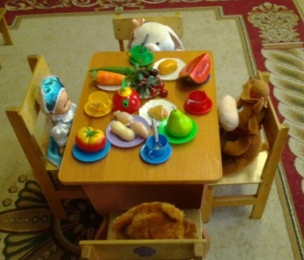

Мы помогли накрыть праздничный стол для куклы Кати и ее гостей. Но именинного торта у нас не было. И мы с ребятами решили испечь праздничный торт из соленого теста, своими руками.

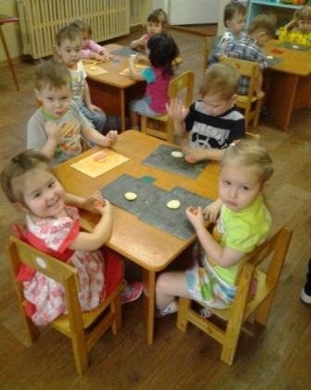

Ребята с удовольствием принялись за работу.

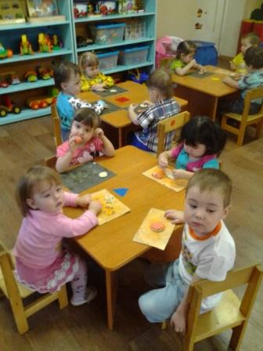

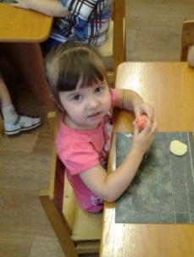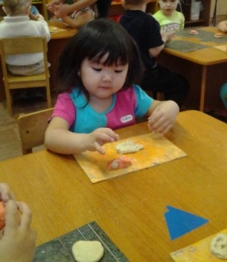

Чтобы получился тортик, сначала скатывали шарик, а затем делали из него лепешку, сплющив между ладонями – получился коржик. Затем снова раскатывали шарик и делали коржик, из теста другого цвета. Эти коржики соединили и получились маленькие тортики – угощение для куклы Кати и ее гостей.

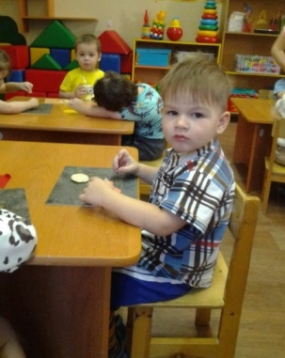 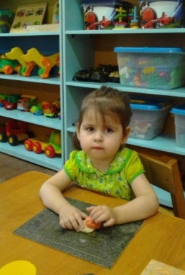

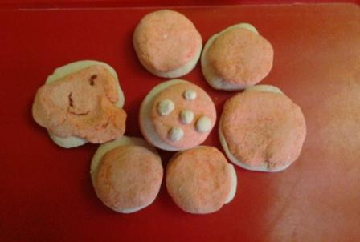

Вот такие тортики получились у наших ребят!

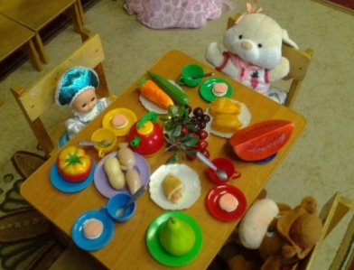

После продуктивной работы ребята с удовольствием угостили куклу Катю и ее гостей вкусными тортиками!

После чего мы с ребятами беседовали о том, как приятно делать добрые дела и как мы помогли кукле Кате на ее дне рождение.